Aneurysma abdominální aorty
příznaky:
- silná bolest v břiše nebo v zadní části
- pulzující charakter bolestí
- šokové příznaky (↑P, ↓TK)
dgn:
- UZ
- CT
projekce bolesti:
- asymptomatický průběh do doby ruptury
- pulzující rezistence v břiše
- útlak okolních orgánů doprovází ledvinová kolika
příznaky:
- bolest v pravém dolním kvadrantu
- horečka
- zvracení a nevolnost
- změny v chuti k jídlu X nechutenství
dgn:
- fyzikální vyšetření
- UZ
- CT
projekce bolesti:
- svírající, řezavá, pálivá
- nejprve vzniká ve střední části, později se přesouvá do pravé dolní části
Akutní apendicitida
Co dělat v RZP?
- zajištění vstupu do KO (pro případné podání infuzí a léků – v případě silné bolesti MORFIN)
- OXYGENOTERAPIE
- minimalizovat pohyb (předejde se tak dalšímu poranění nebo zvýšení rizika krvácení
BOLESTI BŘICHA? ANO X NE (zvaž jiné příčiny! např. dietní chyba)
Orientační body na břiše:
Akutní apendicitida
Pravé
HYPOGASTRIUM
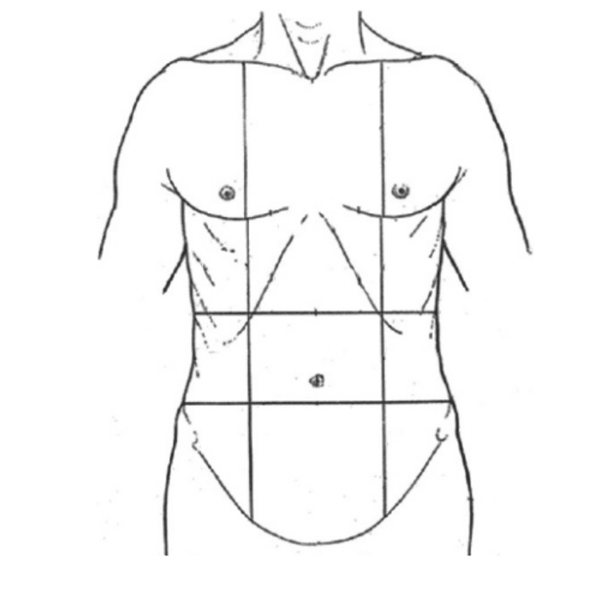
Mimoděložní těhotenství
příznaky:
- silná bolest na jedné straně břicha
- vaginální krvácení
- pozitivní těhotenský test
- možné příznaky šoku (↓TK, mdloby)
- nepravidelný menstruační cyklus
dgn:
- UZ
- hCG test
projekce bolesti:
- křečovité bolesti břicha
- silná jednostranná bolest
- propagace pod lopatku, do ramenního kloubu, do krku
- napnutí břišní stěny
Co dělat v RZP?
- pokud krvácí z rodidel, STERILNĚ PŘEKRYJ
- pokud krvácí, DOPLŇ TEKUTINY (krystaloidy)
- EXACYL 1 g?
- v případě potřeby O₂ TERAPIE + FARMAKOTERAPIE
Co dělat v RZP?
- Je P dehydratovaný, PODEJ INFUZI
- zvrací? – PODEJ LÉČIVA
- FARMAKOTERAPIE (spasmolytika, prokinetika,minerály)
- hledá P úlevovou polohu? – NECH HO!
Ileózní stavy
Co dělat v RZP?
- zajistit pacienta
- monitorace FF
- FARMAKOTERAPIE?
- horečka? – pokus se jí snížit
LEVÝ HORNÍ KVADRANT
LEVÝ DOLNÍ KVADRANT

PRAVÝ DOLNÍ KVADRANT

PRAVÝ HORNÍ KVADRANT

Pravé
HYPOCHONDRIUM

EPIGASTRIUM

Levé
HYPOCHONDRIUM
Pravé
MEZOGASTRIUM
Střední
MEZOGASTRIUM
Levé
MEZOGASTRIUM
Střední
HYPOGASTRIUM
Levé
HYPOGASTRIUM
příznaky:
- distenze břicha
- nevolnost a zvracení
- absence plynů a stolice
dgn:
- RTG
- CT¨
projekce bolesti:
- kolikovitá později difúzní
- křečovité bolesti
- bubínkový poklep nad distendovanou kličkou
- NGS
- volumoterapie

